EK-4: İş Yeri/Kurum Öğrenci Staj Görüş Formu
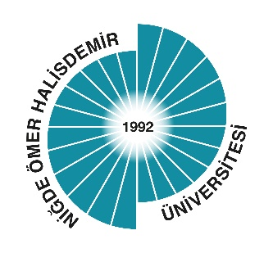
T.C.
NİĞDE ÖMER HALİSDEMİR ÜNİVERSİTESİ
İKTİSADİ VE İDARİ BİLİMLER FAKÜLTESİ
BANKACILIK VE FİNANS BÖLÜMÜ
İŞ YERİ/KURUM ÖĞRENCİ STAJ GÖRÜŞ FORMU

Öğrencinin
Adı ve Soyadı : ……………………………. Bölümü/Sınıfı : Bankacılık ve Finans Bölümü/ ……..
Öğrenci No : …………………………….
İş Yeri/Kurumun
Adı:……………………………………… Adresi: ………………………………………………………………………………………………..
Telefon/Faks : …………………………………………………………………………..
E-posta : …………………………………………………………………………..
Web Adresi : …………………………………………………………………………..
Staj Yapılan Birim : ……………………………………………………….Stajın Süresi :..…/…../20….- …../…../20….

Sayın İş Yeri/Kurum Staj Sorumlusu,
İş Yeri/Kurumunuzda Niğde Ömer Halisdemir Üniversitesi İktisadi ve İdari Bilimler Fakültesi Eğitim-Öğretim planı kapsamında staj sürecini tamamlayan öğrencinin bilgi, beceri ve stajdan yararlanma derecesini belirleyebilmek adına aşağıdaki tabloyu özenle doldurunuz. Bu form, Niğde Ömer Halisdemir Üniversitesi İktisadi ve İdari Bilimler Fakültesi Bankacılık ve Finans Bölümü öğretim üyeleri tarafından değerlendirilecek; öğrencinin zayıf ve eksik yönleri geliştirilmeye çalışılacaktır.
ÖZELLİKLER | DEĞERLENDİRME
 | YETERLİ/YETERSİZ | DEVAMSIZLIK
İşe ilgi
İşin tanımlanması
Bilgi düzeyi
Teknolojik ekipman kullanma yeteneği
İletişim becerisi
Yaratıcılık
Analitik düşünme
Ekip çalışmasına yatkınlık
Algılama gücü
Sorumluluk duygusu
Çalışma hızı
Uygun ve yeterli malzeme kullanma becerisi
Zaman yönetimi
Problem çözme yeteneği
İnisiyatif kullanma
Kurallara uyma
Genel Değerlendirme

İş Yeri/Kurum Staj Sorumlusu
Adı ve Soyadı: ……………………………………………
Unvanı : …………………………………………….
Tarih/İmza/Kaşe …/…/20… - ……………………………… (Kaşe veya Mühür olmayan belge geçersizdir.)

